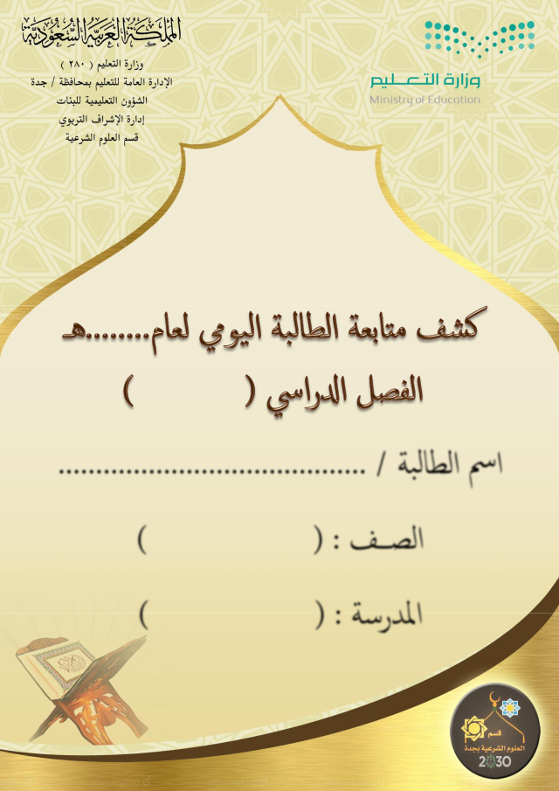

امس الطالبة ......................................... /

الصــــف : ) (

املدرسة : ) (

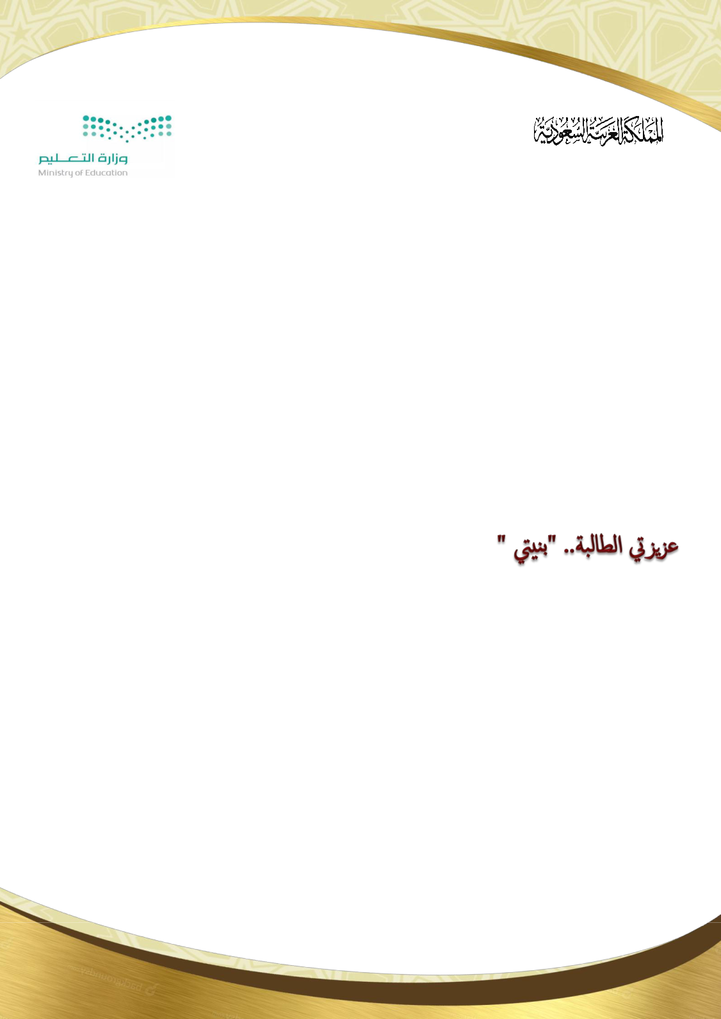

وزارة التعليم

اإلدارة العامة للتعليم مبحافظة جدة

إدارة االشراف الرتبوي

قسم العلوم الشرعية

عن أبي هُرَيْرَة | عَنِ النَّبِيِّ صَلَّى اللَّه عَلَيْهِ وَسَلَّم قَال : " َجِيءُ الْقُرْآنُ يَوْمَ الْقِيَامَةِ |  |  |  |  | ، فَيَقُولُ
يَا رَبِّ حَلِّهِ ، | فَيُلْبَسُ تَاج الْكَرَامَةِ ، ثُمَّ يَقُول يَا |  | رَبِّ زِدْهُ ، فَيُلْبَسُ حُلَّةَ الْكَرَامَةِ ، ثُمَّ |  |  | يَقُولُ يَا
رَبِّ ارْضَ عَنْهُ ، فَيَرْضَى عَنْهُ ، فَيُقَال لَهُ : اقْرَأْ |  |  | وَارْقَ وَتُزَادُ بِكُلِّ آيَةٍ حَسَنَةً "
 |  | )أخرجه الرتْمذي وقال : حديث حسن صحيح)

- أكثري من ذكر ال حول وال وقوة إال باهلل .

- اجمعي قلبك عند تالوة وسماع كالم هللا .

- احرص ي على الوضوء قبل تالوته .

- رتلي ,, ال تعجلي ,, تغني بالقرآن .

- ال تجعلي القرآن متكأ لك عند الكتابة .. وصونه عن مواطن االمتتهان .
وزارة التعليم

اإلدارة العامة للتعليم مبحافظة جدة

إدارة االشراف الرتبوي

قسم العلوم الشرعية

األسابيع

1

2

3

4

5

6

7

8

اللهم أعين على حفظ كالمك ووفقين للعمل به واجعله شفيعا لي عند لقائك
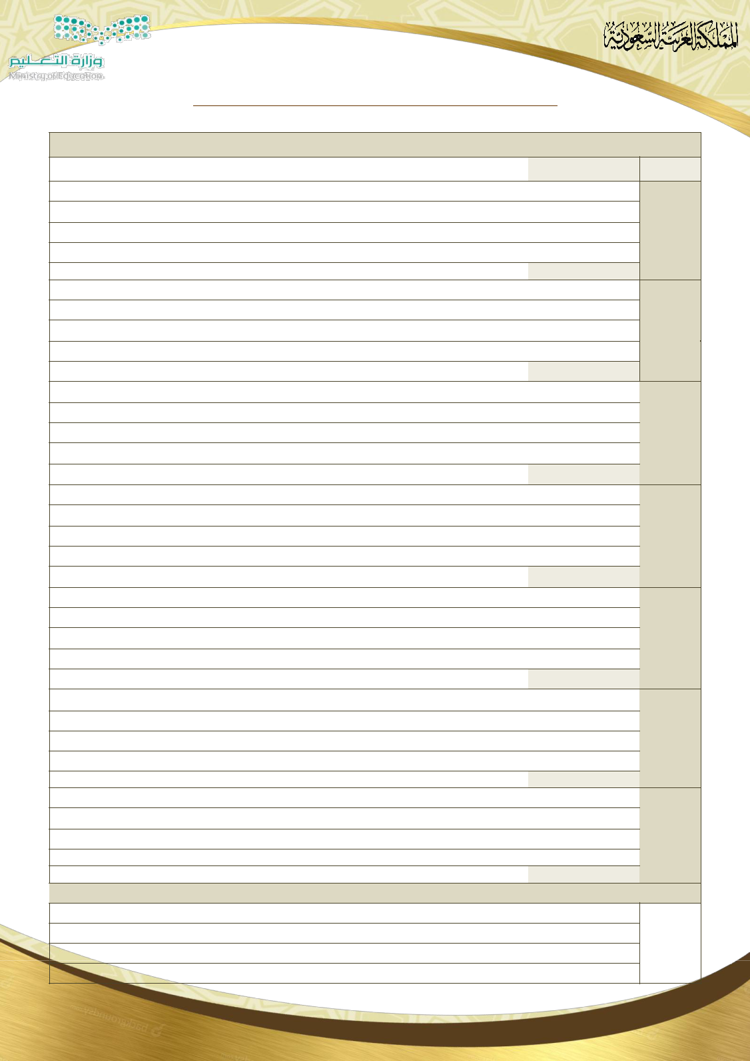

استمارة متابعة الطالبة يف القرآن الكريم ملنهج ) احفظ ( الفصل الدراسي األول

 |  |  |  | الدرجة الكاملة يف اليومي |  | واألسبوعي )10(
 |  |  |  | الفرتة التقوميية ) |  | (
اليوم
اليوم |  |  |  | مقدار احفظ |  |  | الدرجة |  | توقيع ولي األمر | مالحظات
األحد
االثنني
الثالثاء
األربعاء
اخميس
األحد
االثنني
الثالثاء
األربعاء
اخميس
األحد
االثنني
الثالثاء
األربعاء
اخميس
األحد
االثنني
الثالثاء
األربعاء
اخميس
األحد
االثنني
الثالثاء
األربعاء
اخميس
األحد
االثنني
الثالثاء
األربعاء
اخميس
األحد
االثنني
الثالثاء
األربعاء
اخميس
األحد |  |  |  | تقويم | نهاية | الفرتة
االثنني
الثالثاء
األربعاء

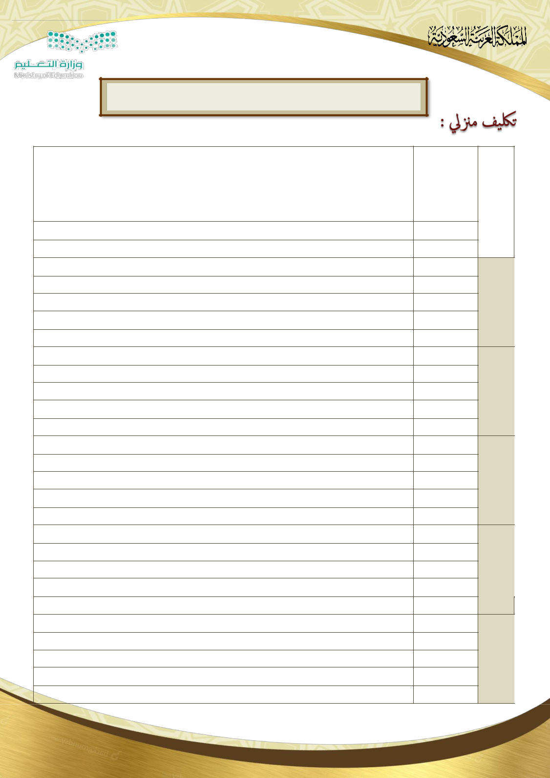
وزارة التعليم

اإلدارة العامة للتعليم مبحافظة جدة

إدارة االشراف الرتبوي
قسم العلوم الشرعية
ربي .. اجعل القرآن العظيم ربيع قليب ونور صدري

 | األسبوع |  | الحظي املكرر |  | اكتيب اآليات
 | 1

2

3

4

5

6
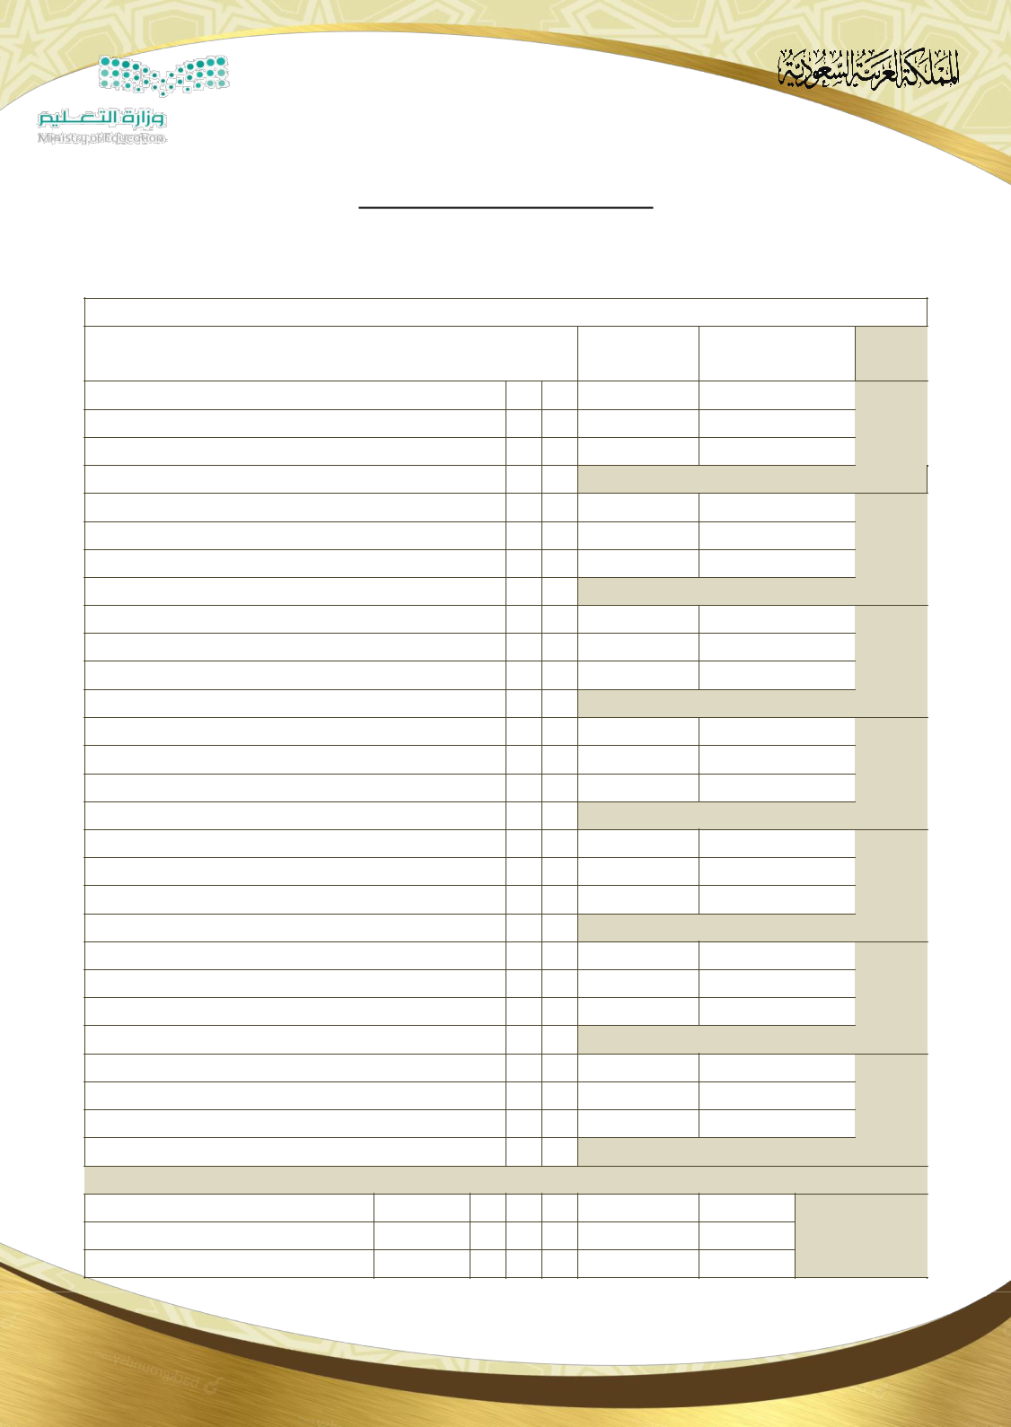
وزارة التعليم

اإلدارة العامة للتعليم مبحافظة جدة

إدارة االشراف الرتبوي

قسم العلوم الشرعية
َّ ّ ََ َّ
قال رسوُ الله صلىَ هللاُ علْيه وسلم :
ل ِ ِ

ُو ماهِرٌ بِهِ معَ«السَّفَرةِ الكرَامِ الربرَةِ ، والذي يقرَأُ القُرْآنَ ويتَتَعْتَعُ فِيهِو وَعليهُِ شَاقٌّ له أجْران » متفقٌ عليه.

استمارة متابعة الطالبة يف القرآن الكريم ملنهج ) التالوة ( الفصل الدراسي األول

األسبوع

1

2

3

4

5

6

7

8

اليوم | مقدار التالوة
األول

الثاني

الثالث

التقويم األسبوعي

األول

الثاني

الثالث

التقويم األسبوعي

األول

الثاني

الثالث

التقويم األسبوعي

األول

الثاني

الثالث

التقويم األسبوعي

األول

الثاني

الثالث

التقويم األسبوعي

األول

الثاني

الثالث

التقويم األسبوعي

األول

الثاني

الثالث

التقويم األسبوعي

اليوم األول

اليوم الثاني

اليوم الثالث

الفرتة التقوميية األوىل
 | الدرجة |  |  |  |  |  |  | توقيع ولي |  |  | مالحظات
 |  |  |  |  |  |  |  | األمر |  |  | مالحظات
تقويم نهاية الفرتة

